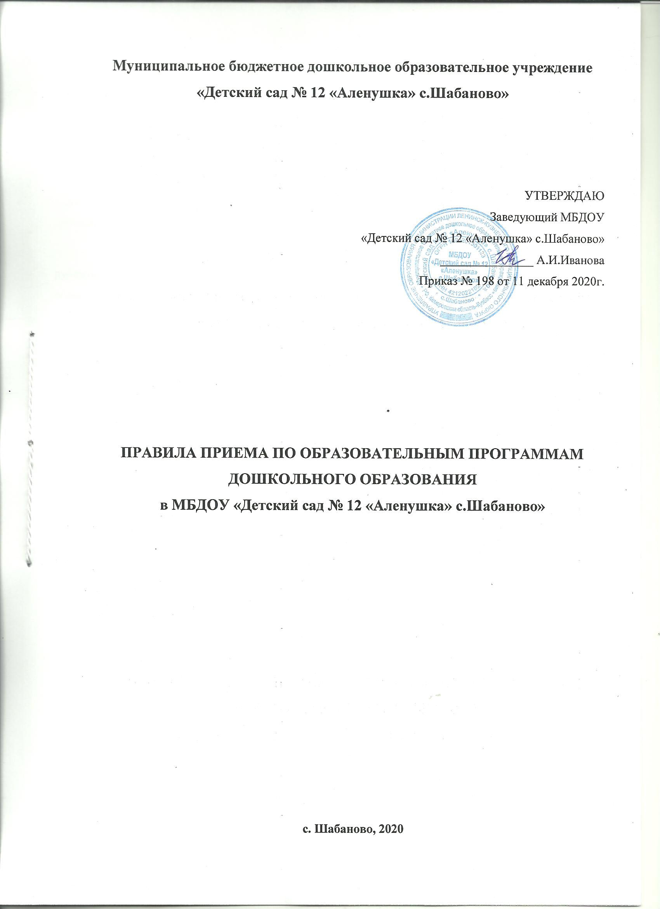

**Муниципальное бюджетное дошкольное образовательное учреждение «Детский сад № 12 «Аленушка» с.Шабаново»**

УТВЕРЖДАЮ

Заведующий МБДОУ

«Детский сад № 12 «Аленушка» с.Шабаново»

_______________ А.И.Иванова

Приказ № 198 от 11 декабря 2020г.

**ПРАВИЛА ПРИЕМА ПО ОБРАЗОВАТЕЛЬНЫМ ПРОГРАММАМ**

**ДОШКОЛЬНОГО ОБРАЗОВАНИЯ**

**в МБДОУ «Детский сад № 12 «Аленушка» с.Шабаново»**

**с. Шабаново, 2020**

1. Настоящие Правила приема на обучение по образовательным программам дошкольного образования (далее - Правила) определяют правила приема граждан Российской Федерации в МБДОУ «Детский сад № 12 «Аленушка» с.Шабаново», осуществляющее образовательную деятельность по образовательным программам дошкольного образования (далее МБДОУ).

2. Настоящие Правила разработаны в соответствии с «Порядком приема на обучение по образовательным программам дошкольного образования», утвержденным приказом Министерства просвещения Российской Федерации от 15 мая 2020г. N 236 с изменениями.

3. Прием иностранных граждан и лиц без гражданства, в том числе соотечественников за рубежом, в МБДОУ за счет бюджетных ассигнований федерального бюджета, бюджета Кемеровской области-Кузбасса и бюджета Ленинск-Кузнецкого муниципального округа осуществляется в соответствии с международными договорами Российской Федерации, Федеральным законом от 29 декабря 2012 г. N 273-ФЗ "Об образовании в Российской Федерации" (Собрание законодательства Российской Федерации, 2012, N 53, ст. 7598; 2020, N 9, ст. 1137), «Порядком приема на обучение по образовательным программам дошкольного образования», утвержденным приказом Министерства просвещения Российской Федерации от 15 мая 2020г. N 236 и настоящими Правилами.

4. Правила приема на обучение в МБДОУ обеспечивают прием в образовательную организацию всех граждан, имеющих право на получение дошкольного образования.

Правила обеспечивают прием на обучение граждан, имеющих право на получение дошкольного образования и проживающих на территории, закрепленной за МБДОУ приказом управления образования администрации Ленинск-Кузнецкого муниципального округа «О закреплении территорий (населенных пунктов) за муниципальными организациями» (далее - закрепленная территория).

Проживающие в одной семье и имеющие общее место жительства дети имеют право преимущественного приема в МБДОУ «Детский сад № 12 «Аленушка» с.Шабаново», в котором обучаются их братья и (или) сестры.

5. В приеме в МБДОУ может быть отказано только по причине отсутствия в ней свободных мест, за исключением случаев, предусмотренных статьей 88 Федерального закона от 29 декабря 2012 г. N 273-ФЗ "Об образовании в Российской Федерации" (Собрание законодательства Российской Федерации, 2012, N 53, ст. 7598; 2019, N 30, ст. 4134). В случае отсутствия мест в МБДОУ родители (законные представители) ребенка для решения вопроса о его устройстве в другую общеобразовательную организацию обращаются непосредственно в управление образования администрации Ленинск-Кузнецкого муниципального округа, осуществляющее управление в сфере образования.

6. МБДОУ обязано ознакомить родителей (законных представителей) ребенка со своим уставом, лицензией на осуществление образовательной деятельности, с образовательными программами и другими документами, регламентирующими организацию и осуществление образовательной деятельности, права и обязанности воспитанников.

Копии указанных документов, информация о сроках приема документов, указанных в пункте 9 настоящих Правил, размещаются на информационном стенде ДОУ и на официальном сайте МБДОУ в информационно-телекоммуникационной сети "Интернет".

МБДОУ размещает на информационном стенде и на официальном сайте Приказ управления образования администрации Ленинск-Кузнецкого муниципального округа «О закреплении территорий (населённых пунктов) за муниципальными образовательными организациями», издаваемый не позднее 1 апреля текущего года (далее - распорядительный акт о закрепленной территории).

Факт ознакомления родителей (законных представителей) ребенка, в том числе через официальный сайт МБДОУ, с указанными документами фиксируется в заявлении о приеме в МБДОУ и заверяется личной подписью родителей (законных представителей) ребенка.

7. Прием в МБДОУ осуществляется в течение всего календарного года при наличии свободных мест.

8. Прием в МБДОУ осуществляется по направлению посредством использования региональной информационной системы «Автоматизированная информационная система дошкольных образовательных учреждений» (далее АИС ДО).

Документы о приеме подаются в МБДОУ, в соответствии с направлением в рамках реализации муниципальной услуги по приему заявлений, постановке на учет и зачислению детей в образовательные организации, реализующие основную образовательную программу дошкольного образования (детские сады).

МБДОУ «Детский сад № 12 «Аленушка» с.Шабаново» родителю (законному представителю) ребенка предоставляется на бумажном носителе и (или) в электронной форме через единый портал государственных и муниципальных услуг (функций) и (или) региональные порталы государственных и муниципальных услуг (функций) следующая информация:

1) о заявлениях для направления и приема (индивидуальный номер и дата подачи заявления);

2) о статусах обработки заявлений, об основаниях их изменения и комментарии к ним;

3) о последовательности предоставления места в муниципальной образовательной организации;

4) о документе о предоставлении места в муниципальной образовательной организации;

5) о документе о зачислении ребенка в муниципальную образовательную организацию.

9. Направление и прием в МБДОУ осуществляются по личному заявлению родителя (законного представителя) ребенка.

Заявление для направления и (или) приема в ДОУ представляется в МБДОУ на бумажном носителе и (или) в электронной форме через единый портал государственных и муниципальных услуг (функций) и (или) региональные порталы государственных и муниципальных услуг (функций).

В заявлении для направления и (или) приема родителями (законными представителями) ребенка указываются следующие сведения:

а) фамилия, имя, отчество (последнее - при наличии) ребенка;

б) дата рождения ребенка;

в) реквизиты свидетельства о рождении ребенка;

г) адрес места жительства (места пребывания, места фактического проживания) ребенка;

д) фамилия, имя, отчество (последнее - при наличии) родителей (законных представителей) ребенка;

е) реквизиты документа, удостоверяющего личность родителя (законного представителя) ребенка;

ж) реквизиты документа, подтверждающего установление опеки (при наличии);

з) адрес электронной почты, номер телефона (при наличии) родителей (законных представителей) ребенка;

и) о выборе языка образования, родного языка из числа языков народов Российской Федерации, в том числе русского языка как родного языка;

к) о потребности в обучении ребенка по адаптированной образовательной программе дошкольного образования и (или) в создании специальных условий для организации обучения и воспитания ребенка-инвалида в соответствии с индивидуальной программой реабилитации инвалида (при наличии);

л) о направленности дошкольной группы;

м) о необходимом режиме пребывания ребенка;

н) о желаемой дате приема на обучение.

В заявлении для направления родителями (законными представителями) ребенка дополнительно указываются сведения о МБДОУ, выбранного для приема, и о наличии права на специальные меры поддержки (гарантии) отдельных категорий граждан и их семей (при необходимости).

При наличии у ребенка братьев и (или) сестер, проживающих в одной с ним семье и имеющих общее с ним место жительства, обучающихся в МБДОУ, выбранной родителем (законным представителем) для приема ребенка, его родители (законные представители)

дополнительно в заявлении для направления указывают фамилию(-ии), имя (имена), отчество(-а) (последнее - при наличии) братьев и (или) сестер.

Для направления и/или приема в МБДОУ родители (законные представители) ребенка предъявляют следующие документы:

- документ, удостоверяющий личность родителя (законного представителя) ребенка, либо документ, удостоверяющий личность иностранного гражданина или лица без гражданства в Российской Федерации в соответствии со статьей 10 Федерального закона от 25 июля 2002 г. N 115-ФЗ "О правовом положении иностранных граждан в Российской Федерации" (Собрание законодательства Российской Федерации, 2002, N 30, ст. 3032);

- Документ, подтверждающий установление опеки (при необходимости);

- Документ психолого-медико-педагогической комиссии (при необходимости);

-Документ, подтверждающий потребность в обучении в группе оздоровительной направленности (при необходимости).

- Для направления родители (законные представители) ребенка дополнительно предъявляют документ, подтверждающий наличие права на специальные меры поддержки (гарантии) отдельных категорий граждан и их семей (при необходимости), а также вправе предъявить свидетельство о рождении ребенка, выданное на территории Российской Федерации, и свидетельство о регистрации ребенка по месту жительства или по месту пребывания на закрепленной территории по собственной инициативе. При отсутствии свидетельства о регистрации ребенка по месту жительства или по месту пребывания на закрепленной территории родитель (законный представитель) ребенка предъявляет документ, содержащий сведения о месте пребывания, месте фактического проживания ребенка.

- Родители (законные представители) ребенка, являющиеся иностранными гражданами или лицами без гражданства, дополнительно предъявляют документ(-ы), удостоверяющий(е) личность ребенка и подтверждающий(е) законность представления прав ребенка, а также документ, подтверждающий право заявителя на пребывание в Российской Федерации. Иностранные граждане и лица без гражданства все документы представляют на русском языке или вместе с заверенным переводом на русский язык.

- Для приема родители (законные представители) ребенка дополнительно предъявляют в образовательную организацию свидетельство о рождении ребенка (для родителей (законных представителей) ребенка - граждан Российской Федерации), свидетельство о регистрации ребенка по месту жительства или по месту пребывания на закрепленной территории или документ, содержащий сведения о месте пребывания, месте фактического проживания ребенка, медицинское заключение.

Копии предъявляемых при приеме документов хранятся в МБДОУ.

10. Дети с ограниченными возможностями здоровья принимаются на обучение по адаптированной образовательной программе дошкольного образования только с согласия родителей (законных представителей) ребенка и на основании рекомендаций психолого-медико-педагогической комиссии.

11. Требование представления иных документов для приема детей в МБДОУ в части, не урегулированной законодательством об образовании, не допускается.

12. Заявление о приеме в МБДОУ и копии документов регистрируются заведующим МБДОУ или уполномоченным им должностным лицом, ответственным за прием документов, в журнале приема заявлений о приеме в образовательную организацию. После регистрации родителю (законному представителю) ребенка выдается документ, заверенный подписью должностного лица МБДОУ, ответственного за прием документов, содержащий индивидуальный номер заявления и перечень представленных при приеме документов.

13. Ребенок, родители (законные представители) которого не представили необходимые для приема документы в соответствии с пунктом 9 настоящих Правил, остается на учете и направляется в МБДОУ после подтверждения родителем (законным представителем) нуждаемости в предоставлении места.

14. После приема документов, указанных в пункте 9 настоящих Правил, МБДОУ заключает договор об образовании по образовательным программам дошкольного образования (далее - договор) с родителями (законными представителями) ребенка.

15.Заведующий МБДОУ издает приказ о зачислении ребенка в МБДОУ в течение трех рабочих дней после заключения договора. Приказ в трехдневный срок после издания размещается на информационном стенде МБДОУ. На официальном сайте МБДОУ в сети Интернет размещаются реквизиты приказа, наименование возрастной группы, число детей, зачисленных в указанную возрастную группу.

После издания приказа ребенок снимается с учета детей, нуждающихся в предоставлении места в государственной или муниципальной образовательной организации.

16. На каждого ребенка, зачисленного в МБДОУ, оформляется личное дело, в котором хранятся все предоставленные родителями (законными представителями) ребенка документы.